**Підсумок A/B тесту**

**Результати:**

**1.** **Кількість учасників,** що брали участь: **19998**. З них:

* Кількість користувачів групи 'a': **10013**;
* Кількість користувачів групи 'b': **9985**.

**2. Тривалість тесту**: **21** день (з 2023-07-03 по 2023-07-25).

**3. Конверсії у групах:**

* Конверсія в групі A: **6.1 %;**
* Конверсія в групі B: **8.9 %**.

**4. Статистична значущість**

Інтерпретація p-value:

* Якщо p-value < 0.05 - нульова гіпотеза відхиляється - різниця між групами статистично значуща.
* Якщо p-value ≥ 0.05 - нульову гіпотезу НЕ відхиляємо - статистично значущих відмінностей немає.

Обрано статистичний **критерій Стʼюдента** для тестування гіпотези. Згідно тесту показано, що: - t-статистика: -7.53, p-значення: 0.0.

**Нульову гіпотезу відхилено**. Конверсія між групами є **статистично значуща**.

**5. Візуалізація**

Візуалізація для порівняння середніх значень у групах з 95% довірчими інтервалами.  
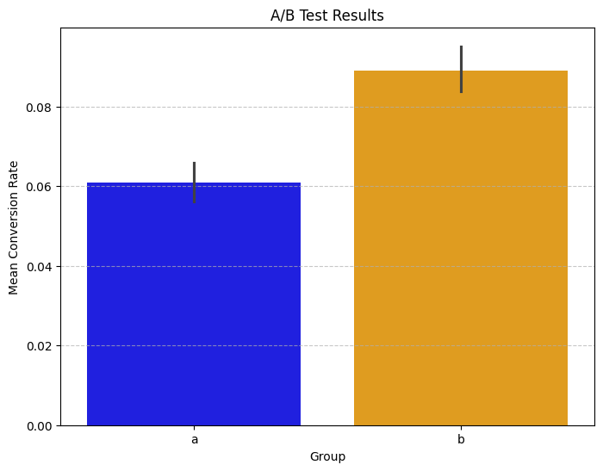

**Висновки**

Тест показав **позитивний вплив змін в групі B на конверсію**. Рекомендується впровадити ці зміни для покращення результатів. Додаткові тести та аналізи допоможуть уточнити стратегії та оптимізувати їх для досягнення ще кращих результатів.